Chain of Responsibility 职责链
类型：行为型
责任链模式是一个相对比较简单的模式，它的名字已经非常好的暗示了其工作原理。每个处理器互相首尾连接在一起成为一条链，然后任务顺着这条链往下传，直到被某个处理器处理掉。
定义：避免请求发送者与接收者耦合在一起，让多个对象都有可能接收请求，将这些对象连接成一条链，并且沿着这条链传递请求，直到有对象处理它为止。
使用场景
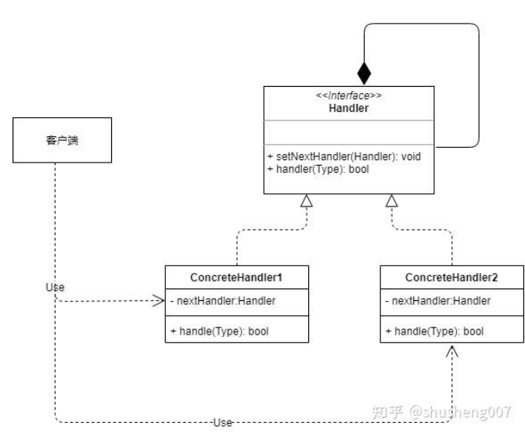
一个请求需要被多个对象中的某一个处理，但是到底是哪个对象必须在运行时根据条件决定。
UML图
责任链模式有两个角色
- Handler：所有处理器类的接口
- ConcreteHandler:具体的处理类，其实现Handler接口，有多少个处理器，就定义多少个这样的类
这个责任链模式唯一的难点就是怎么将很多处理器对象连成一条链，我们来看代码
实例
你有一笔预算申请，但是你不知道会由哪层领导处理，而各层领导的审批职责就好像铁链一样连接在一起，一个预算请求沿着这条链一直往上传... 让我们用代码来实现上面的场景吧。
- 设计一个所有处理器都要实现的接口
public interface BudgetHandler {
void setNextHandler(BudgetHandler nextHandler);

boolean handle(int amount);
}
其中setNextHandler(BudgetHandler)方法负责设置下一个处理器，以便在自己不能处理此请求的情况下，将请求交给下一个处理器。handle(int) 方法负责处理请求。
- 实现各种处理器
小组领导类
public class GroupLeader implements BudgetHandler {
private BudgetHandler nextHandler;

@Override
public void setNextHandler(BudgetHandler nextHandler) {
this.nextHandler = nextHandler;
}

@Override
public boolean handle(int amount) {
Objects.requireNonNull(nextHandler);
if(amount<1000){
System.out.println("小钱，批了！");
return true;
}
System.out.println(String.format("%d超出GroupLeader权限,请更高级管理层批复",amount));
return nextHandler.handle(amount);
}
}
经理类
public class Manager implements BudgetHandler {
private BudgetHandler nextHandler;

@Override
public void setNextHandler(BudgetHandler nextHandler) {
this.nextHandler = nextHandler;
}

@Override
public boolean handle(int amount) {
Objects.requireNonNull(nextHandler);
if(amount<5000){
System.out.println("小于2000块，我这个经理可以决定：同意！");
return true;
}
System.out.println(String.format("%d超出Manager权限,请更高级管理层批复",amount));
return nextHandler.handle(amount);
}
}
首席财务官类
public class CFO implements BudgetHandler {
private BudgetHandler nextHandler;

@Override
public void setNextHandler(BudgetHandler nextHandler) {
this.nextHandler = nextHandler;
}

@Override
public boolean handle(int amount) {
if(amount<50000){
System.out.println("CFO同意,希望你再接再厉，为公司做出更大的贡献。");
return true;
}
if (nextHandler!=null){
return nextHandler.handle(amount);
}
//已经没有更高级的管理层来处理了
System.out.println(String.format("%d太多了，回去好好看看能不能缩减一下",amount));
return false;
}
}
第三步:客户端
每个处理器都建好了，那么怎么才能让他们连成链呢？这就是客户端的责任了
public class DogWang2Cor {
public void applyBudget() {
GroupLeader leader = new GroupLeader();
Manager manager = new Manager();
CFO cfo = new CFO();

leader.setNextHandler(manager);
manager.setNextHandler(cfo);

System.out.println(String.format("领导您好：由于开发需求，需要购买一台Mac笔记本电脑，预算为%d 望领导批准", 95000));
if (leader.handle(95000)) {
System.out.println("谢谢领导");
} else {
System.out.println("巧妇难为无米之炊，只能划船了...");
}
}
}

第四步:输出结果
领导您好：由于开发需求，需要购买一台Mac笔记本电脑，预算为20000 望领导批准
20000超出GroupLeader权限,请更高级管理层批复
20000超出Manager权限,请更高级管理层批复
CFO同意,希望你再接再厉，为公司做出更大的贡献。
谢谢领导

责任链模式要点
- Handler 接口持有它自己的类型，通过set方法或者构造函数将责任链上的下一个处理器赋值进去
- 客户端负责将各个处理器连成链，而且必然知道链上的第一个处理器，通过调用它的handle方法触发处理流程
- 注意千万不能将链搞成一个环（将最后一个处理的下一个handler设置为第一个），那样就无法结束了。

